En el marco del programa “Dejemos Huella”
Elanco y RCD Espanyol refuerzan su compromiso con la adopción de animales y la convivencia responsable
- Elanco vuelve a participar en la iniciativa “Los Pericos No Abandonan” impulsada por el RCD Espanyol por tercer año consecutivo, para fomentar la adopción y poner fin al abandono animal.

- En el marco de su programa “Dejemos Huella”, Elanco realiza una donación de antiparasitarios externos para proteger la salud de perros y gatos de protectoras de animales que se encuentran en adopción.

- Esta acción une al deporte, las empresas y las protectoras en un objetivo común: promover una convivencia responsable entre personas y animales.
Barcelona, noviembre de 2025. Elanco Animal Health, en el marco de su programa de responsabilidad social “Dejemos Huella”, colabora un año más con el RCD Espanyol en la iniciativa “Los Pericos No Abandonan”, una acción solidaria que busca sensibilizar sobre la importancia de la adopción, la convivencia responsable y el no abandono de animales.
Durante el partido de La Liga española de fútbol que enfrentó al RCD Espanyol y al Villarreal CF el sábado 8 de noviembre en el RCDE Stadium, once perros del Centre d’Acollida d’Animals de Companyia de Barcelona (CAACB) salieron al terreno de juego acompañados por jugadores del primer equipo. Esta acción simbólica tiene como objetivo dar visibilidad a los animales en adopción y recordar que cada uno de ellos merece una segunda oportunidad.
Además, hasta el 22 de noviembre, el club habilitará puntos de recogida de mantas, toallas, pienso, snacks y latas de comida en los exteriores del estadio, cuyos productos se destinarán al CAACB y a otras protectoras de Cataluña.
Esta es la tercera edición de una campaña que ha conseguido consolidarse como referente en el ámbito deportivo y social, uniendo el compromiso del club blanquiazul con el bienestar animal y la implicación de marcas como Elanco, que trabaja desde hace más de 70 años para mejorar la salud y la vida de los animales y las personas que los rodean.
Elanco: comprometidos con el bienestar y la salud animal
Como parte de su participación, Elanco ha realizado una donación de productos antiparasitarios externos destinados a perros y gatos de las protectoras colaboradoras, con el fin de garantizar su protección frente a pulgas y garrapatas mientras esperan encontrar un nuevo hogar.
Esta donación se enmarca en la filosofía del programa “Dejemos Huella”, que desde hace más de 25 años impulsa acciones de concienciación para fomentar la adopción, la convivencia responsable y el bienestar animal, además de promover las intervenciones asistidas con animales y reconocer la labor de los animales de trabajo.
“Desde Elanco creemos firmemente que cuidar de los animales es cuidar de nuestra sociedad. A través de Dejemos Huella trabajamos para generar un impacto positivo y duradero, y esta colaboración con el RCD Espanyol es un ejemplo de cómo el deporte puede convertirse en un gran altavoz para promover el respeto y la responsabilidad hacia los animales”, explica Alejandra González, Responsable de Marketing Digital Iberia en Elanco Animal Health y del programa Dejemos Huella.
“Nos emociona ver cómo iniciativas como Los Pericos No Abandonan conectan con los aficionados, las familias y las protectoras. Detrás de cada adopción hay una historia de esperanza y de segundas oportunidades, y poder contribuir a que eso suceda es algo que nos motiva enormemente”, añade González.
Una alianza que deja huella
La colaboración entre Elanco y el RCD Espanyol refuerza la idea de que el bienestar animal es una responsabilidad compartida. Empresas, instituciones y ciudadanía pueden unirse para lograr un objetivo común: poner fin al abandono y promover una convivencia responsable con los animales.
Elanco, con su programa “Dejemos Huella”, continuará apoyando acciones que contribuyan al bienestar animal y social, reafirmando su compromiso de seguir dejando huella en cada iniciativa en la que participa.
Sobre Elanco
70 años cuidando de la salud animal
Elanco Animal Health es una empresa líder mundial en salud animal dedicada a innovar y ofrecer productos y servicios para prevenir y tratar enfermedades en animales de granja y animales de compañía, creando valor para ganaderos, veterinarios, tutores de mascotas, Pet Shops, grupos de interés y la sociedad en general.
Las iniciativas de Elanco Healthy Purpose™ promueven la salud de los animales, las personas y el planeta, sensibilizando al consumidor sobre la importancia de la seguridad alimentaria mundial y potenciando el vínculo entre las personas y los animales.
Con presencia en 90 países y unos 9.000 empleados en todo el mundo, la compañía promueve la innovación, tanto en la investigación científica como en las operaciones cotidianas. Fundada en 1954, Elanco tiene su sede principal en Indianápolis, Indiana (EE.UU.), cuenta con 18 plantas de fabricación y más de 200 marcas.
Más información en elanco.com

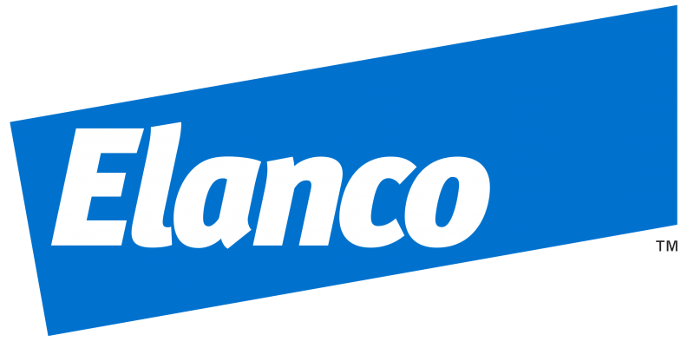 | 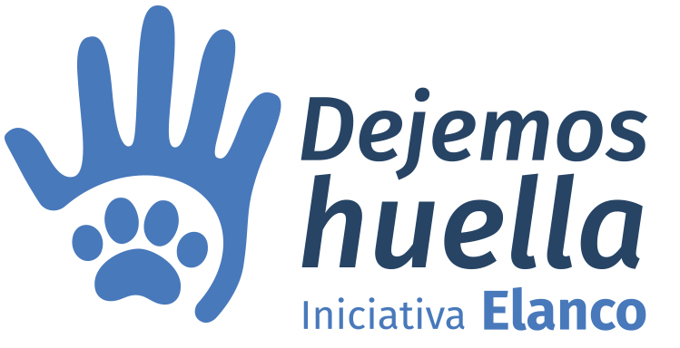 | 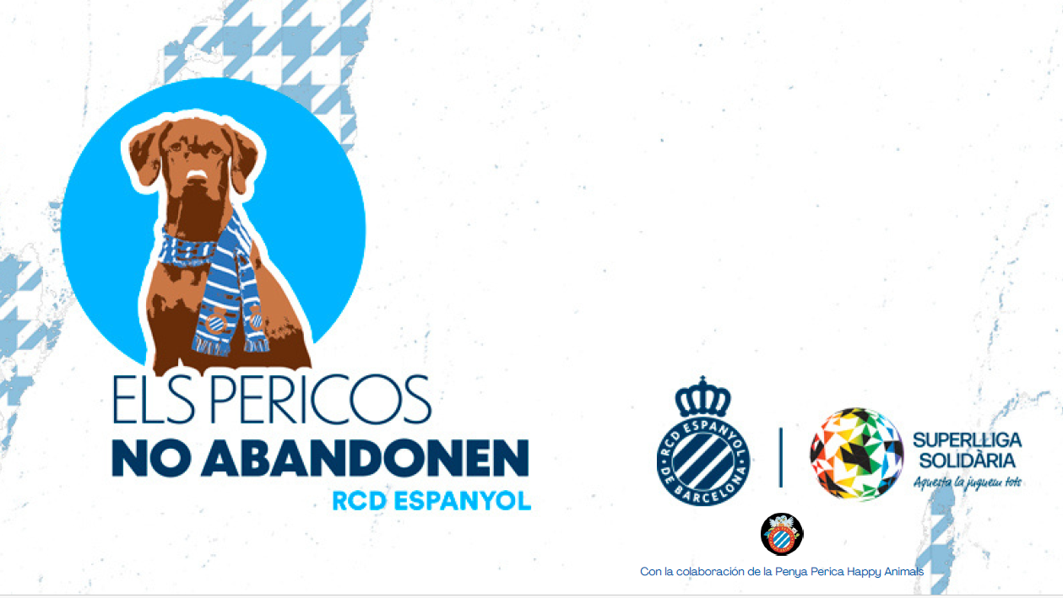

 | 
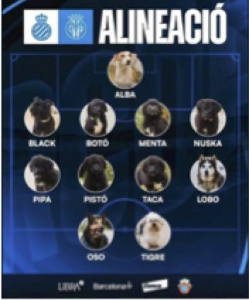 | 

